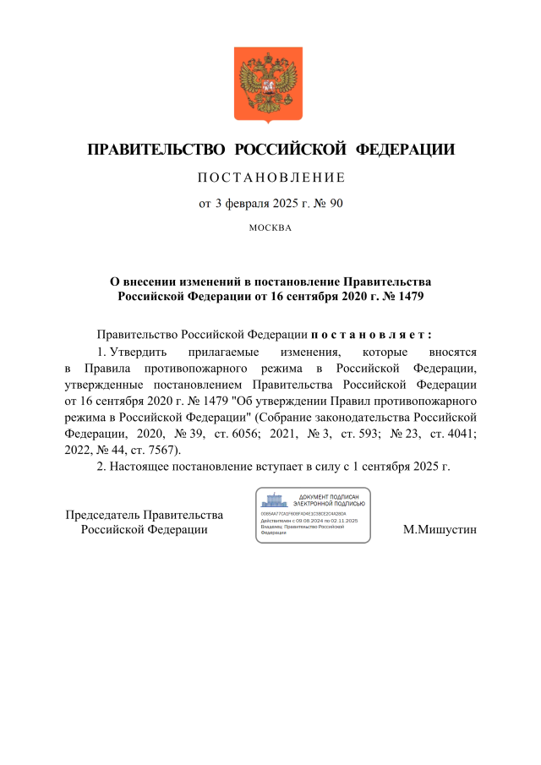

# Постановление Правительства Российской Федерации

# от 03.02.2025 № 90 «О внесении изменений в постановление Правительства Российской Федерации от 16.09.2020 № 1479

# «Об утверждении Правил противопожарного режима

# в Российской Федерации»

Правительство обновило правила противопожарного режима в РФ. Осенью заработают уточненные требования к отдельным строительным процессам, противопожарным средствам, а также к использованию горючих материалов. В сфере торговли введут ряд запретов.

При монтаже, ремонте, обслуживании, эксплуатации средств пожарной безопасности и тушения потребуется соблюдать только проектные решения. Нормы о применении специальных техусловий и регламента техобслуживания противопожарных систем исключат.

Определили, какие системы, эксплуатируемые сверх срока службы или при отсутствии сведений от изготовителя (поставщика) о возможности использовать их дальше, будут нуждаться в ежегодных испытаниях. К ним отнесли:

системы пожарной сигнализации, передачи извещений о пожаре, оповещения и управления эвакуацией людей,

техсредства противодымной вентиляции,

автоматические установки пожаротушения.

**Первичные средства пожаротушения**

Дополнительно оснащать передвижными огнетушителями теперь понадобится не здания и сооружения производственного и складского назначения площадью свыше 500 кв. м, а помещения с такими параметрами.

Из комплектации передвижного пожарного щита исключат ведро, емкость для хранения воды объемом 0,02 куб. м, ручной насос и рукав   
Ду 18-20 длиной 5 м.

Появится возможность использовать подставки для огнетушителей   
из горючих материалов. Они не должны падать или опрокидываться.

Размер покрывала для изоляции очага пожара класса B станет не менее чем 2 на 1,5 м.

Запретят закрывать планы эвакуации и ухудшать их видимость.

**Горючие материалы**

Негорючие материалы в горючей упаковке не потребуется хранить   
по правилам, которые применяются к горючим материалам на открытой площадке. Речь идет о размерах секций или штабелей (не более 300 кв. м)   
и противопожарном расстоянии между ними (не менее 8 м).

Разместить горючие материалы в лифтовых холлах и курить в местах, где погружают и разгружают пожаровзрывоопасные и пожароопасные вещества, больше не получится.